Международный день инвалидов

Обычным людям трудно себе представить, как живётся тем, кого природа или случай обделили здоровьем, тем, кого мы обычно называем инвалидами. А ведь каждый седьмой, живущий сегодня на планете человек является таковым. Человек с ограниченными возможностями, между тем, не утрачивает ни свойственного нашему виду интеллекта, ни обычных человеческих желаний и стремлений.
К сожалению, на его жизненном пути воздвигается множество барьеров самого разного характера и далеко не всегда они обусловлены объективными причинами. Хватает и предрассудков, и невежества, которые существенно осложняют жизнь и без того обделённых судьбой людей. Такое положение в цивилизованном обществе терпимо быть не может, и, в связи с этим, был установлена особая дата – День инвалидов.

Особенности ПДД для инвалидов
Перечислим пункты правил дорожного движения, относящиеся к автомобилям, управляемым инвалидами или перевозящим инвалидов. ПДД для инвалидов содержат некоторые «льготы», которыми можно воспользоваться не опасаясь штрафов ГИБДД.
Правила дорожного движения устанавливают особые требования к транспортным средствам, управляемым инвалидами I и II группы. Кроме того, льготы распространяются на транспортные средства, перевозящие инвалидов I и II группы, а также детей-инвалидов. При этом на указанных транспортных средствах должны быть установлены опознавательные знаки «Инвалид» размером 15 на 15 см. Один знак устанавливается спереди автомобиля, второй - сзади. Кроме того, водитель автомобиля с установленным знаком «Инвалид» обязан иметь при себе документы, подтверждающие инвалидность водителя или пассажира. Правила дорожного движения требуют предъявить такие документы сотруднику ГИБДД для проверки.
Поскольку правила дорожного движения предусматривают определенные послабления для автомобилей инвалидов, находится немало здоровых водителей, желающих установить себе знак «Инвалид». За незаконную установку опознавательного знака «Инвалид» накладывается штраф в размере 5000 рублей. За незаконное управление автомобилем со знаком «Инвалид» также накладывается штраф в размере 5000 рублей.

Знаки, не распространяющиеся на инвалидов:
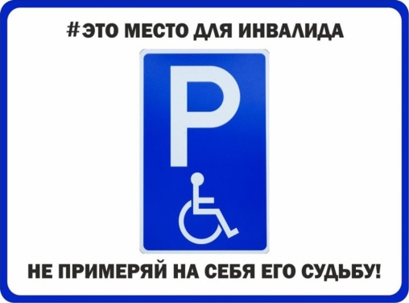
3.2, 3.3, 3.28 - 3.30 - на транспортные средства, управляемые инвалидами I и II групп, перевозящие таких инвалидов или детей-инвалидов, если на указанных транспортных средствах установлен опознавательный знак «Инвалид».
Таким образом, автомобили инвалидов могут проезжать под знаки движение запрещено и движение механических транспортных средств запрещено. Кроме того, они могут стоять в зоне действия знаков стоянка запрещена.
Данные льготы введены для того, чтобы упростить путь инвалидов от автомобиля до различных учреждений.
Кроме того существуют две специальные таблички, относящиеся к инвалидам:
8.17 «Инвалиды». Указывает, что действие знака 6.4 распространяется только на мотоколяски и автомобили, на которых установлен опознавательный знак «Инвалид».
8.18 «Кроме инвалидов». Указывает, что действие знака не распространяется на мотоколяски и автомобили, на которых установлен опознавательный знак «Инвалид».

Что делать, если на инвалида наложен штраф?
Время от времени на практике сталкиваются со следующей ситуацией. Инвалид остановил автомобиль в зоне действия знака 3.28, а после этого по почте получил штраф, зафиксированный автоматической камерой. Такое вполне возможно, ведь камеры не умеют фиксировать наличие опознавательного знака инвалид.
Однако в данном случае отчаиваться не стоит, штраф будет несложно опротестовать. Просто обратитесь по контактным данным, указанным в письме. В качестве доказательства собственной невиновности захватите документ, подтверждающий инвалидность водителя или его пассажира. Отмена незаконного штрафа не должна вызвать особого труда, однако время на эту процедуру потратить придется.

Удачи на дорогах!

Начальник отделения ГИБДД МОМВД России «Знаменский»
Ю.Мамонтов

